Постановка задачи Файловый обозреватель:

Необходимо реализовать консольное приложение, которое будет работать с

файловой системой. Основное назначение - отображение размера в

процентах:

1) Текущей папки

2) Файлов одинакового типа.

Для этого применим паттерн Стратегия, который определяет семейство

похожих алгоритмов, инкапсулирует их и делает их взаимозаменяемыми.

Паттерн Стратегия предлагает определить семейство схожих алгоритмов,

которые часто изменяются или расширяются, и вынести их в собственные

классы, называемые стратегиями.

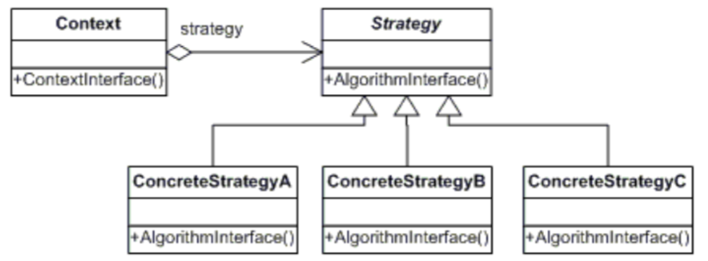

Применим паттерн на данной UML-диаграмме:

\*для примера разработана еще одна дополнительная стратегия

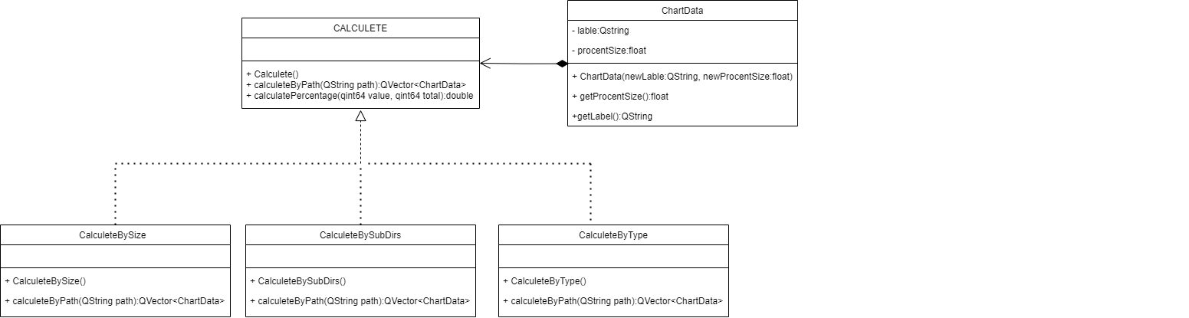

Основой стратегии стал абстрактный класс `Calculete`, который определяет общий интерфейс для вычисления процентных долей. От этого класса наследуются конкретные реализации, такие как `CalculeteBySize`, `CalculeteBySubDirs` и `CalculeteByType`, каждая из которых вычисляет процентные доли по-своему.  
Ключевым методом в иерархии является `calculeteByPath()`, который принимает путь к файлу или директории и возвращает вектор объектов `ChartData`, содержащих информацию о процентных долях. Каждый конкретный наследник переопределяет этот метод, реализуя свою логику вычислений.  
  
Класс `ChartData` используется для инкапсуляции данных о процентных долях и метках для визуализации.  
Для реализации консольного приложения мы использовали созданную иерархию классов. Приложение принимает путь к файлу или директории в качестве аргумента командной строки, а затем вызывает соответствующий метод `calculeteByPath()` для вычисления процентных долей.  
  
Результаты и выводы  
Применение стратегии с использованием иерархии наследования классов позволило нам достичь гибкости и расширяемости решения. Новые способы вычисления процентных долей могут быть легко добавлены путем создания новых наследников `Calculete`. Это повышает модульность и устойчивость к изменениям.  
  
Консольное приложение успешно реализует требуемую функциональность и обеспечивает удобное отображение процентных долей для файлов и директорий. Выбранная стратегия оправдала себя и позволила создать качественное и расширяемое решение поставленной задачи.